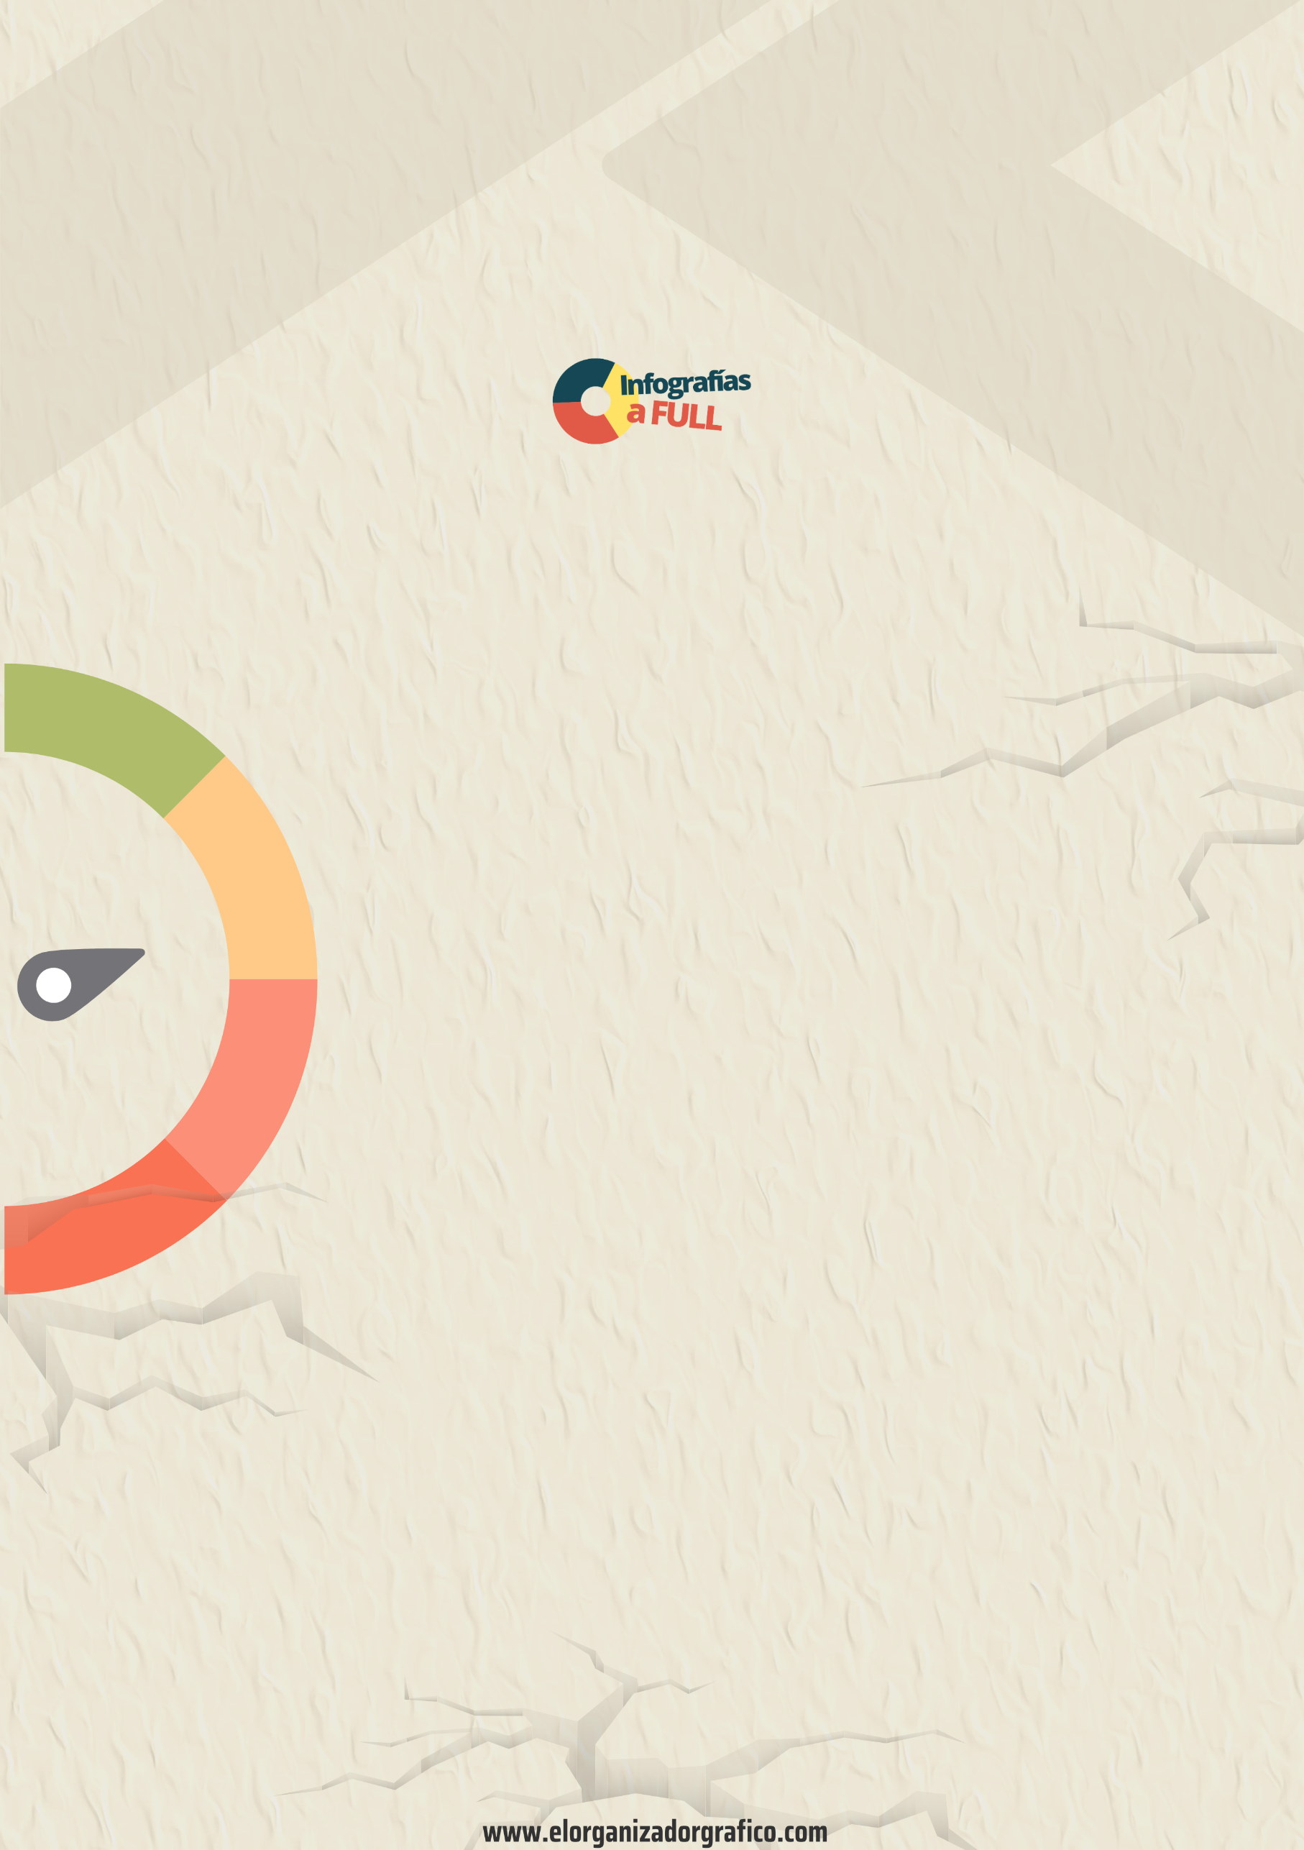

¿Cómo se miden?

**Según su origen:**

* Naturales
* Artificiales

**Según su magnitud:**

* Microsismo
* Sismo Menor
* Sismo Ligero
* Sismo Moderado
* Sismo Fuerte
* Sismo Mayor
* Gran Sismo

**Según su precedencia:**

* **Sismo Preliminar**
* **Sismo Perimétrico**
* **Sismo Tectónico**
* **Sismo Volcánico**
* **Maremoto**

**Según el movimiento de la tierra:**

* **Sismo Oscilatorio**
* **Sismo Trepidatorio**

¿Cómo se clasifican?

* Los movimientos sísmicos son detectados con unos aparatos llamados sismógrafos y acelerógrafos, que ayudan a medir el tamaño del movimiento en diversas direcciones.
* Al ocurrir un sismo, se puede medir tanto su magnitud, mediante La Escala de Richter, como su intensidad.
* Cuando dos placas chocan, aumenta la presión entre ellas.
* Las placas se deslizan y se superponen.
* La roca se rompe en un punto frágil.
* La energía se libera en un punto llamado foco y genera vibraciones.

¿Cómo se producen?

Los sismos son las vibraciones de la tierra ocasionadas por la liberación repentina de energía en el interior o en la superficie de ésta, que se propaga en forma de ondas. A este fenómeno también se lo llama terremoto o temblor.

SISMOS